**إنفوغراف: سوق العقارات السعودية ستبلغ 2.1 تريليون دولار هذا العام**

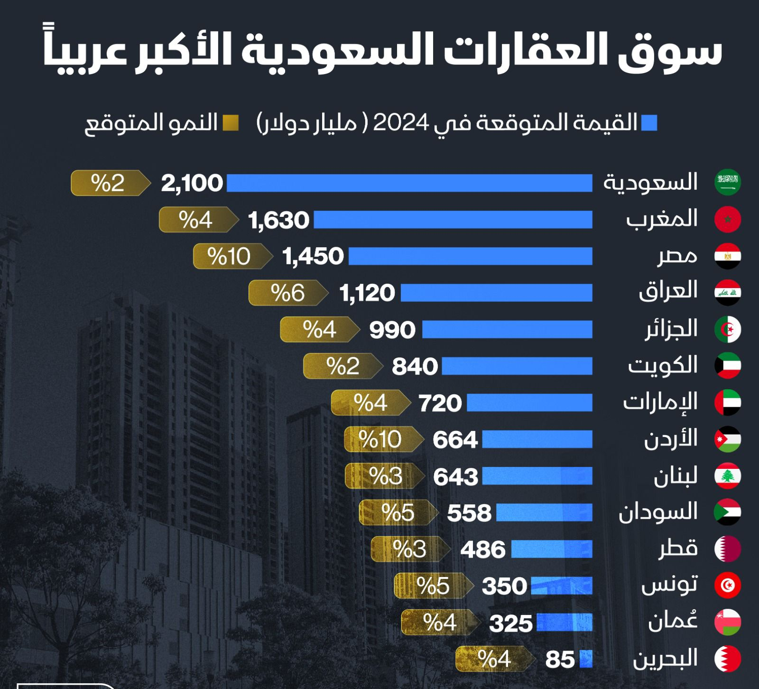

تشير التوقعات إلى ارتفاع قيمة السوق العقارية في السعودية إلى 2.1 تريليون دولار العام الجاري، لتكون الأعلى بين أسواق البلدان العربية، بحسب بيانات "ستاتيستا".

في حين من المتوقع أن ترتفع قيمة السوق العقارية المغربية بنسبة 4% إلى 1.63 تريليون دولار، لتأتي في المرتبة الثانية عربياً. بينما ستحتل سوق العقارات في مصر المرتبة الثالثة، إذ من المتوقع أن ترتفع بنسبة 10% لتصل إلى 1.45 مليار دولار خلال 2024.